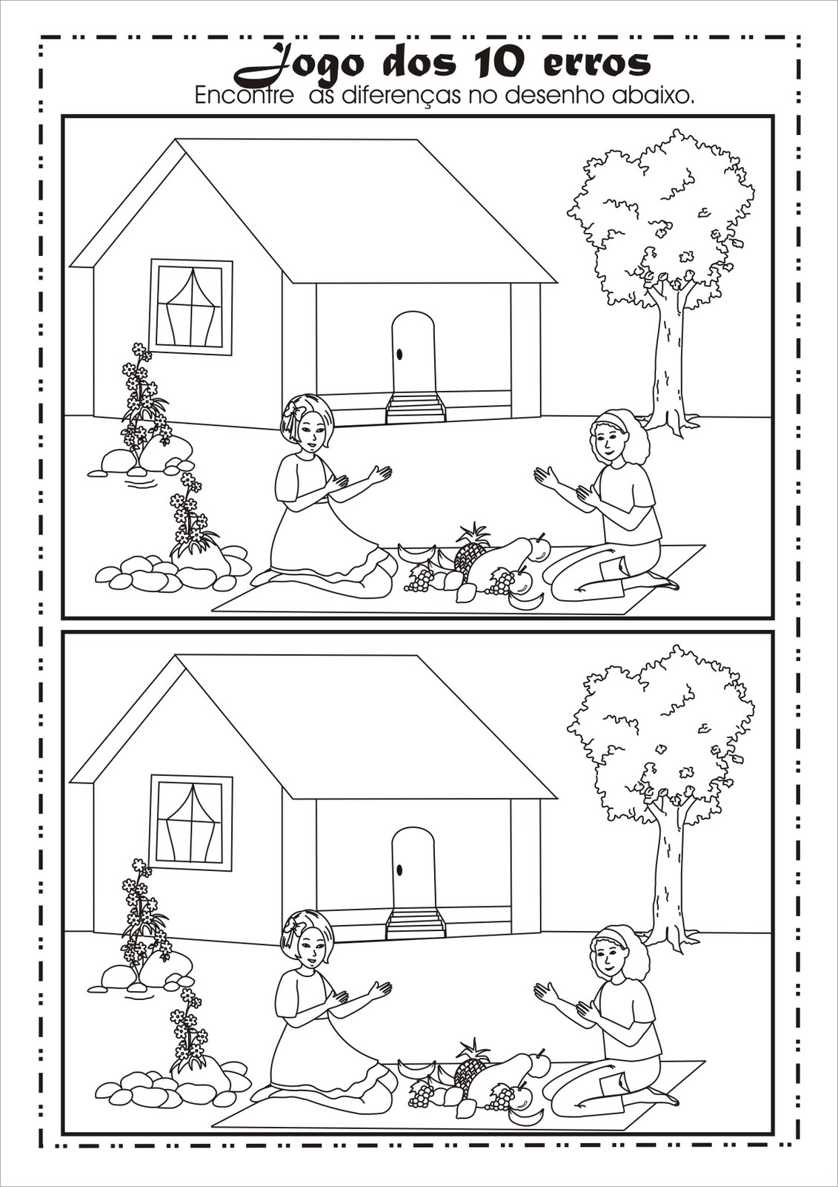

Fonte: Apostila da Aliança Municipal Espírita de Juiz de Fora (AME-JF)

Atividade recebida de Carolina von Scharten, London
Sir William Crookes Spiritist Society linked to
BUSS - The British Union of Spiritist Societies.

